Številka: 1100-325/2022/44 (15021-04)
Datum: 9. 12. 2022

Obvestilo o končanem javnem natečaju

Obveščamo, da sta bila na podlagi javnega natečaja, št. 1100-325/2022, za zasedbo dveh uradniških delovnih mest podsekretar (šifra DM 24993) v Ministrstvu za notranje zadeve, Sekretariatu, Uradu za javna naročila in nabavo, Službi za javna naročila, ki je bil objavljen 7. 11. 2022 na osrednjem spletnem mestu državne uprave GOV.SI in Zavodu RS za zaposlovanje, izbrana kandidata.

Kandidati imajo pravico do vpogleda v vse podatke, ki jih je izbrani kandidat navedel v prijavi na javni natečaj in dokazujejo izpolnjevanje natečajnih pogojev, in v gradiva izbirnega postopka.

Za posredovanje informacij o izbirnem postopku lahko pokličete na tel. št. 01 428 43 04, Uršo Kirn Pečnik.

S spoštovanjem.
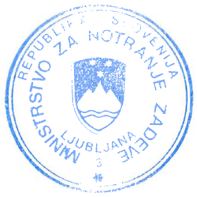

Mag. Tatjana Bobnar
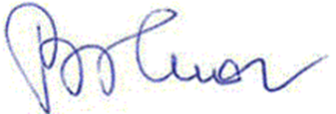
ministrica

